# **哈尔滨体育学院顺利完成教职工**

# **开学前核酸检测工作**

为进一步加强校园管理，做好校园疫情防控工作，确保2021年秋季学期开学时段各项工作平稳有序开展，按照省教育厅《关于严实精准做好2021年秋季学期学校开学时段疫情防控工作的通知》要求，9月4日和5日，我校组织全校教职员工进行核酸检测。截至目前，已经圆满完成911余人的检测工作，检测结果均为阴性。

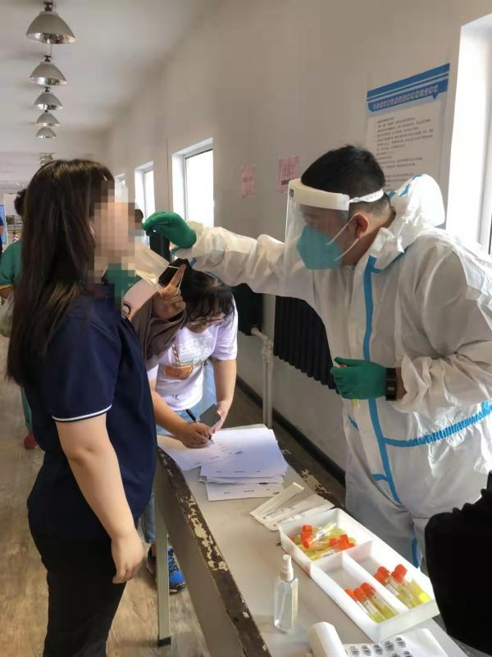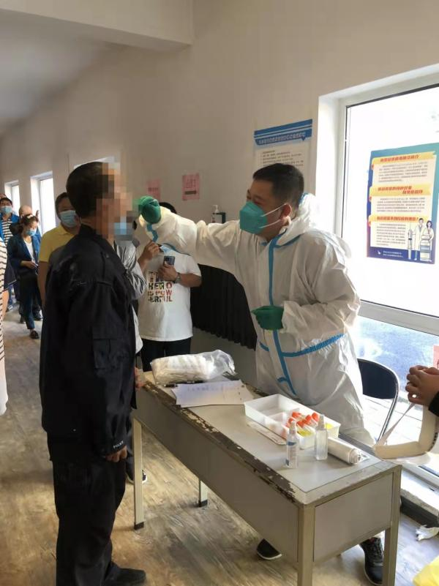

学校本着“应检尽检、不漏一人”的原则，对包括在职教职工、退休职工、安保、食堂、物业、仓买等人员进行了全员核酸检测。为做好本次核酸检测工作，学校提前谋划、严密部署，严格按照上级防疫要求，优化流程，有效做好消毒防护等方面工作，为核酸检测工作规范有序、精准高效开展奠定了基础。

另据了解，自9月15日开始，我校学生将分批次、错峰返校，学校将为全体学生进行核酸检测。

后勤管理处

2021年9月6日